2011年雅礼自主招生考试
科学素养（物理）测试题
◆考生注意：1．本卷满分130分，考试时间100分钟；
2．请把选择题答案填在该项题后的答题栏内，否则不予计分。

一、单项选择题（本项共10小题，每小题3分，满分30分。各小题给出的四个选有一个
是正确的）
1．下列现象中，支持分子间存在引力的证据是
A．两块表面光滑的铅块相互紧压后会黏在一起
B．固体和液体很难被压缩
C．磁铁能吸引大头针
D．破镜不能重圆

第2题图二
2．如图所示，密度均匀的木块漂浮在水面上，现沿虚线将下部分截去，则剩下
的部分将
A．上浮一些 B．静止不动
C．下沉一些 D．无法确定
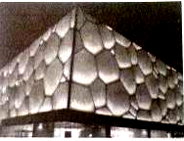
第3题图
3．作为2008年北京奥运会标志性场馆之一的“水立方”，其建筑设计充分体现
了“绿色奥运”的理念，如图所示。下列对其屋顶设计的解释不正确的是
A．屋顶上设计临时悬挂的隔噪网，能减弱降雨时雨滴声造成的噪音
B．屋顶上设立多个自然排风机，能让室内的热量尽快散发出去
C．屋顶上采用透光性良好的特殊膜，能确保场馆白天尽可能采用自然光
照明
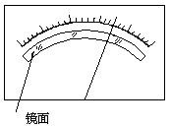
D．游泳池消耗的水大部分能从屋顶收集并反复使用，这是利用水的升华
第4题图
和液化形成的水循环

4．有些电工仪表的刻度盘上有一个弧形缺口，缺口下面有一面镜子，它的作用
是
A．读数时使眼睛处于正确位置
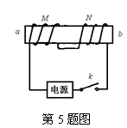
B．增加刻度盘的亮度
C．检验仪表是否水平
D．便于观察仪表的内部结构

5．如图所示，M、N两个线圈套在一根光滑绝缘杆ab上，它们受力时都
能自由移动。当闭合电键K后，M、N两线圈将
A．互相靠拢 B．互相离开
C．静止不动 D．先靠拢后分开
6．A、B、C、D四个带电体，已知D带正电，A和C互相排斥，C和B互相吸引，而B和D也互相排斥，则
A．A、C带正电，B带负电 B．A、C带负电，B带正电
C．B、C带正电，A带负电 D．A所带电性不能确定

7．烛焰通过凸透镜恰好在光屏上得到一个缩小倒立的像，若保持透镜位置不变，把烛焰与光屏的位置对调一下，则
A．光屏上仍能呈现出一个缩小的像
B．光屏上将能呈现出一个放大的像
C．光屏上不能呈现出像，但眼睛透过透镜能看到像
D．光屏上没有像，需调节光屏的位置像才能呈现出来

8．“蜻蜓点水”是常见的自然现象，蜻蜓点水后在平静的水面上会出现波纹。某同学在研究蜻蜓运动的过程中获得了一张蜻蜓点水的俯视照片，照片反映了蜻蜓连续三次点水后某瞬间的水面波纹。如果蜻蜒飞行的速度恰好与水波的传播速度相等，不考虑蜻蜓每次点水所用的时间，在下列四幅图中，与照片相吻合的是
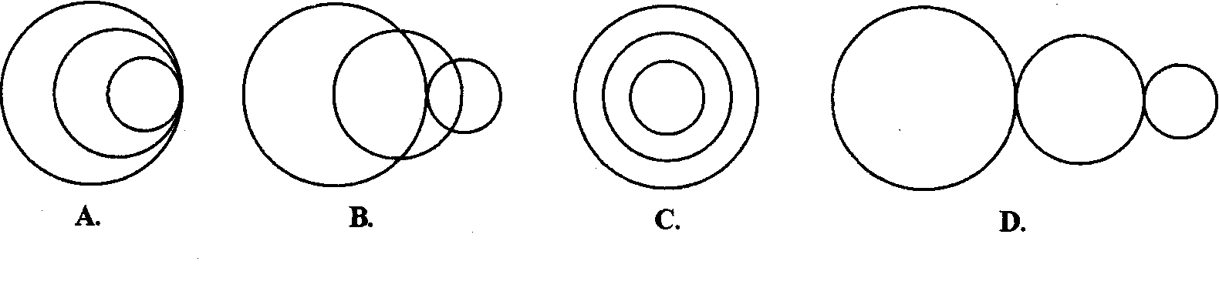
第8题图
A．
B．
D．
C．

9. 击剑比赛中，当甲方运动员的剑（图中用“”表示）击中乙方的导电服时，电路导通，乙方指示灯亮。下面能反映这种原理的电路是
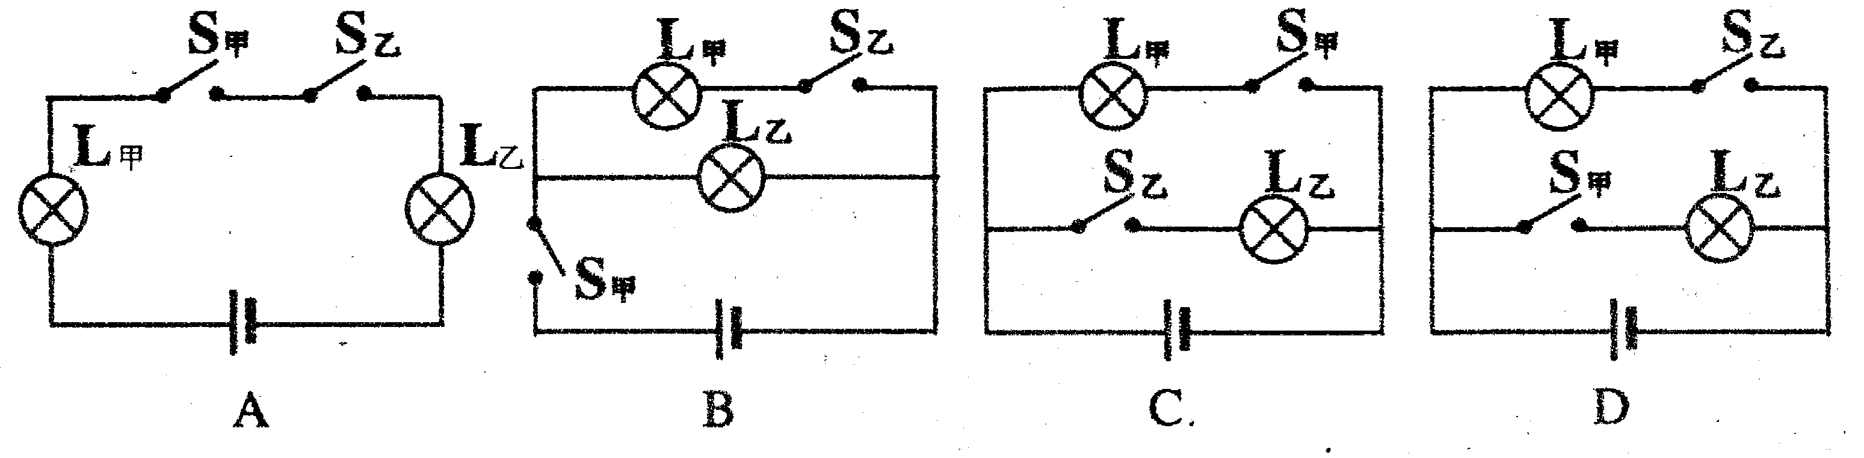
第9题图
A．
B．
C．
D．

10．实验室常用的弹簧秤如图甲所示，弹簧的一端与连接有挂钩的拉杆相连，另一端固定在外壳上的O点，外壳上固定一个圆环，整个外壳重为G，弹簧和拉杆的质量忽略不计。现将该弹簧秤以如图乙和丙的两种方式固定在地面上，并分别用同样的力F₀（F₀ > G）竖直向上拉弹簧秤，则稳定后弹簧秤的读数分别为
第10题图
圆环
弹簧
拉杆
挂钩
甲
乙
F₀
F₀
丙
0
A．乙图读数为F₀－G，丙图读数为F₀＋G
B．乙图读数为F₀＋G，丙图读数为F₀－G
C．乙图读数为F₀，丙图读数为F₀－G
D．乙图读数为F₀－G，丙图读数为F₀

（单项选择题答题栏，该项选择题答案须填在答题栏内）
题号 | 1 | 2 | 3 | 4 | 5 | 6 | 7 | 8 | 9 | 10
答案
座号
二、多项选择题（本项共4小题，每小题5分，满分20分。各小题给出的四个选项中有的小题有两个选项是正确的，有的小题有两个以上的选项是正确的；全部正确得5分，选对但不全得2分，错选、不选均得0分）
11．2010年上海世博会，以“城市让生活更美好”为主题，全方位的展示了当今世界的科学发展和技术进步，以下与物理有关的论述正确是
A．高碳动力设备（内燃机）的工作效率均高于电动机
B．电瓶车内的电动机是利用磁场对电流作用的原理工作的
C．太阳能电池的发电原理是把太阳能转变成电能
D．大量使用氢能源可以降低“温室效应”的程度

12．赵明同学在学习过无线电通信常识后，对电磁波有以下的认识，你认为正确的有哪些
A．波长与频率都不同的电磁波，在真空中的传播速度都相同
B．每秒钟电磁波出现的波峰数（或波谷数）叫电磁波的周期
C．太阳发出的电磁波中含有红外线
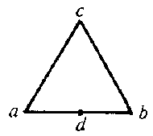
D．光纤通信中，激光能穿过线芯和包层的界面，由近及远向前传播
第13题图

13．把一根均匀电阻丝弯折成一个闭合的等边三角形abc，如图所示，图中
d点为底边ab的中心。如果cd两点间的电阻为9欧姆，则
A．ac两点间的电阻是6欧姆 B．ac两点间的电阻是8欧姆
C．ad两点间的电阻是5欧姆 D．ad两点间的电阻是9欧姆

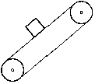
14．如图所示，静止的传送带上有一木块正在匀速下滑，当传送带突然向
第14题图
下开动时，木块滑到底部所需时间t与传送带始终静止不动所需时间
t₀相比可能正确的是
A．$t=\frac{1}{2}t_{0}$ B． $t=t_{0}$
C．$t=\frac{3}{2}t_{0}$ D． $t=2t_{0}$

（多项选择题答题栏，该项选择题答案须填在答题栏内）
题号 | 11 | 12 | 13 | 14
答案

三、填空题（本项共4小题，每小题6分，满分24分。请把正确答案填在题目中的横线上）

15．用定滑轮匀速提升重为180N的物体，所用拉力为200N，物体升高2m，所用时间为5s。此过程中，有用功为 J，拉力做功的功率为 W，定滑轮的机械效率为 。

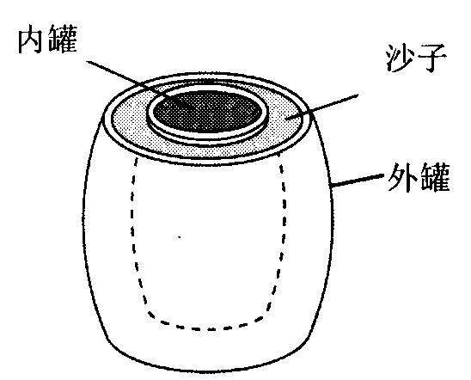
16．住在非洲沙漠的居民，由于没有电，夏天无法用电冰箱保鲜食物，当
第16题
地人发明了一种简易“沙漠冰箱”，如图所示。它由内罐和外罐组成，
两罐之间填满潮湿的沙子。使用时将食物放在内罐，罐口盖上湿布，
放在干燥、通风的地方，并经常向内罐和外罐之间的沙子上洒些水，
这样对内罐中的食物可以起到一定的保鲜作用。
根据上文，请回答：
⑴将它放在干燥、通风的地方，目的是 ；
⑵经常向两罐之间的沙子上洒些水，目的是
。
17．如图所示，AB两点间的总电压为20伏，五个电阻电
第17题图
B
A
A
A
阻值均为4欧姆，则安培表的示数为____________；
伏特表的示数为____________。

B
A
C
第18题图
18．如图所示，甲、乙两人同时从A地出发。其中，甲沿直线AB朝正北方向匀速运动，乙沿直线AC朝正东方向匀速运动。甲运动的速度是乙的2倍，经过3分钟，甲到达B地后，立即改变运动方向并保持速度大小不变，马上沿直线向C地运动，恰好在C地与乙相遇。则乙从A地运动到C地的时间为___________分钟。

四、实验与探究（本项共2小题，第19小题8分，第20小题12分，满分20分。请把正确答案填在题目中的空格内）

19．小宇同学参加了学校“研究性学习小组”，探究了“研究磁体的磁性强弱是否与温度有关”的课题。他做的实验如下：将一条形磁铁的一端固定在铁架台上，另一端吸着一些小铁钉，用酒精灯给磁铁加热，如图甲所示，经过一段时间后，当磁铁被烧红时，发现铁钉纷纷落下。
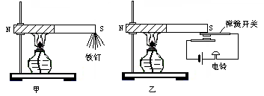
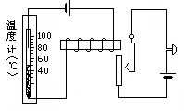
丙
第19题图
电铃铁钉

弹簧开关铁钉

铁钉

⑴从小宇的实验可得出的初步结论是______________________________________________。
⑵根据这一结论，小宇大胆设计了一个温度报警器，如图乙所示，请简述它的工作原理：当温
度逐渐升高时，磁铁的 减弱直至消失，无法 （填：“排斥”或
“吸引”）弹簧开关，弹簧开关向下恢复原状，这样下面的电路就被接通，从而使电铃报警。
⑶同组的小明同学却认为小宇设计的温度报警器没有如图丙所示的这种设计好。请你比较两种
温度报警器，指出小宇设计中的不足之处________________________________________。

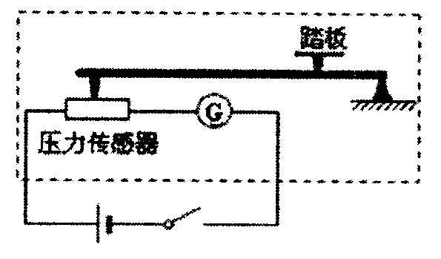
20．有一种测量人体重的电子秤，其原理图如图中的虚线所示，
第20题图
A
B
O
它主要由三部分构成：踏板和压力杠杆ABO、压力传感器
R（一个阻值可随压力大小而变化的电阻器），显示体重的
仪表G（其实质是电流表），其中AO︰BO=5︰1。已知压
力传感器的电阻与其所受压力的关系如下表所示：
压力F/N | 0 | 50 | 100 | 150 | 200 | 250 | 300 | ……
电阻R/ | 300 | 270 | 240 | 210 | 180 | 150 | 120 | ……

设踏板的杠杆组件的质量不计，接通电源后，压力传感器两端的电压恒为4.68V。
则：⑴利用表中数据归纳出电阻R随压力F变化的函数关系式：___________________；
⑵该秤零刻度线（即踏板空载时的刻度线）应标在电流表刻度盘__________毫安处；
⑶如果某人站在踏板上，电流表刻度盘示数为20mA，这个人的体重是_________。

五、计算题（本项共3小题，每小题12分，满分36分。请把解答过程和必要的文字说明，答在题后的空白处）

21．如图所示容器中装有两种互不相溶且界限分明的液体，密度分别为$ρ_{1}$和$ρ_{2}$，将一圆柱体放入容器中，圆柱体的密度为$ρ_{3}$。静止时圆柱体的上表面到分界线的距离为$l_{1}$，如图1所示。将第一个圆柱体取出，再将另一形状与体积完全相同，但用不同材料制成的圆柱体放入容器中，静止时圆柱体的上表面到分界线的距离为$l_{2}$，如图2所示，求后一圆柱体密度。
第21题 图1
第21题 图2

22．如图所示电路，电源电压和定值电阻$R_{x}$都未知，$R_{1}$是调节
B
R_{X}

R₃

R₂

R₁
A
S

A
第22题甲图
范围足够大的电阻箱，$R_{2}$和$R_{3}$ 的电阻值分别是$3R$和$6R$，
闭合开关S后，当电阻箱电阻值调节为$R$时电流表读数为
$I_{0}$，当电阻箱电阻值再调节为$6R$时电流表读数为$\frac{3I_{0}}{4}$。
求：⑴计算电阻箱电阻值调节为$R$时$R_{3}$的电功率；

⑵电源电压和定值电阻$R_{x}$的阻值；

I
U
O
第22题乙图

⑶如果在电路中A、B两点间接入一个电压表，不断改
变电阻箱的阻值，将会得到一系列电压表和电流表的
读数，请在乙图的坐标系U—I中定性地画出电压表
和电流表的读数所反映的图线。

23．在一搅拌机的容器内装有质量m为0.5千克的水，把水加热到70℃后让其在室温下自动冷却。其温度随时间变化的关系如图所示。现开动电动搅拌机对该冷却的水不停地搅拌，电动机的功率为900瓦，其做的功有80%转化为水的内能。若不考虑容器的内能变化，已知水的比热容是$4\text{.}2×{\text{10}}^{3}J/\left(\text{kg}°C\right)$求：
⑴若不考虑室温下的自动冷却，搅拌机每秒钟能使水温上升多少℃？
⑵在考虑室温的自动冷却的情况下，水最终的温度是多少℃？

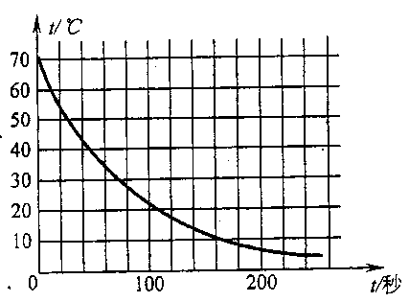
第23题图

